4. Administración de Apache

4.10. Autenticación y autorización Basic y Digest.

En la máquina ServidorLinuxXX configura la autenticación HTTP Basic sobre el directorio /var/www/profesor para que solo puedan acceder los usuarios profesor1 y profesor2. Configura la autenticación http Digest sobre el directorio /var/www/departamento para que solo puedan acceder los usuarios admin1 y admin2.
1. Autenticación y autorización HTTP Basic
Consulta la documentación de Apache sobre las directivas AuthName, AuthType, AutUserFile y Require (http://httpd.apache.Org/docs/2.2/mod/quickreference.html)para comprender su funcionamiento
  - Inicia sesión en ServidorLinuxXX con un usuario con privilegios de administrador.
  - Comprueba, consultando el directorio /etc/apache2/mods-enabled que el módulo auth_basic está habilitado.
  - Para usar la autenticación básica hay que crear un fichero accesible por Apache en el que se guardarán los usuarios y sus contraseñas. Para crear este fichero se utilizará el comando htpasswd (http://httpd.apache.org/docs/2.2/programs/htpasswd.html).
a Crea el fichero y añade el usuario profesor1 (la opción -c es para crear el fichero)
sudo htpasswd -c /etc/apache2/passwd profesor1
b Añade el usuario profesor2 (no se usa la opción -c porque el fichero ya existe).
sudo htpasswd /etc/apache2/passwd profesor2

1.4. Edita el fichero de configuración /etc/apache2/sites-available/000-default.conf y permite el acceso al directorio /var/www/html/profesor a los usuarios profesor1 y profesor2, Figura 4.66.

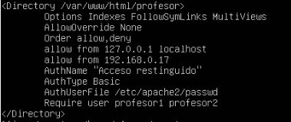

Figura 4.66: Autenciación HTTP Basic

1.5. Reinicia el servidor para que los cambios tengan efecto.
1.6. Desde DesarrolloW7XX accede a http://172.16.10.XX6/profesor/ con el usuario profesor1, 4.67. Intenta el acceso con otro usuario ¿Es posible?.

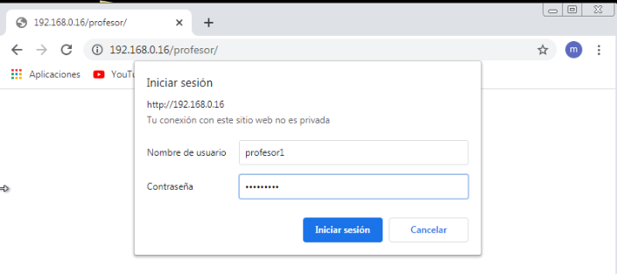

Figura 4.67: Conexión desde DesarrolloW7XX

2. Autenticación HTTP Digest
2.1. Crea el directorio /var/www/departamento. Dentro del directorio crea un fichero denominado departamento.html con el contenido que quieras.
2.2. Habilita el módulo auth_digest.
sudo a2enmod auth_digest
2.3. Reinicia el servidor para que los cambios tengan efecto.
2.4. Para usar la autenticación digest hay que crear un fichero digest automaticamente accesible por Apache en el que se guardarán los usuarios y sus contraseñas asociados a un dominio (realm). Para crear este fichero se utilizará el comando htdigest (http://httpd.apache.org/docs/2.2./es/programs/htdigest.html).
a Crea el fichero digest en la carpeta apache2 y añade el usuario admin1 al dominio informatica (la opción –c es para crear el fichero)
sudo htdigest –c /etc/apache2/digest informatica admin1
b Añade el usuario admin2 (no se usa la opción –c porque el fichero ya existe).
sudo htdigest /etc/apache2/digest informatica admin2
2.5. Edita el fichero de configuración /etc/apache2/sites-available/default y permite el acceso al directorio /var/www/departamento a los usuarios admin1 y admin2, Figura 4.68.
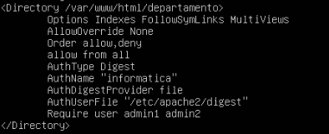

Figura 4.68: Autenticación Digest
2.6. Desde DesarrolloW7xx accede a http://172.16.10.XX6 /departamento/ con el usuario admin1, Figura 4.69. Intenta el acceso con otro usuario ¿Es posible?.

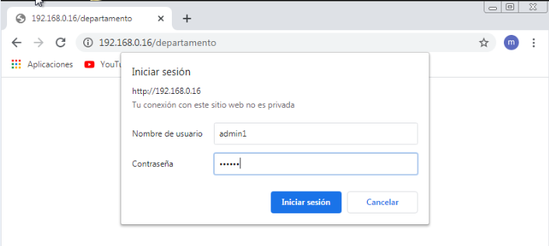

Figura 4.69: Conexión desde DesarrrolloW7XX

